体育场馆限流有序对师生开放
各位教师/学生，大家好！
5月10日起，学校体育场馆对师生限流有序开放，请大家提前一天预约第二天的使用需求，凭预约码进出体育馆。为最大限度满足师生的使用需求，校运动队集训已尽量避开大家日常使用频繁的时间段，请大家预约时避开校运动队训练的时间。一楼篮羽馆限流50人，其他副馆限流30人。

使用说明书：
大家按照以下操作指引完成操作即可。
体育平台地址（PC端和手机端同一地址）：
http://218.94.132.147:5050/rod_sportsclub_web/index
登录名：学号/工号 密码：默认身份证号后六位
第一步：场馆在线预约。
- PC端预约
PC端登录体育平台，点击首页快速入口“场馆在线预约”或者打开菜单【器材场馆管理】—【场馆预约管理】—【场馆在线预约】。
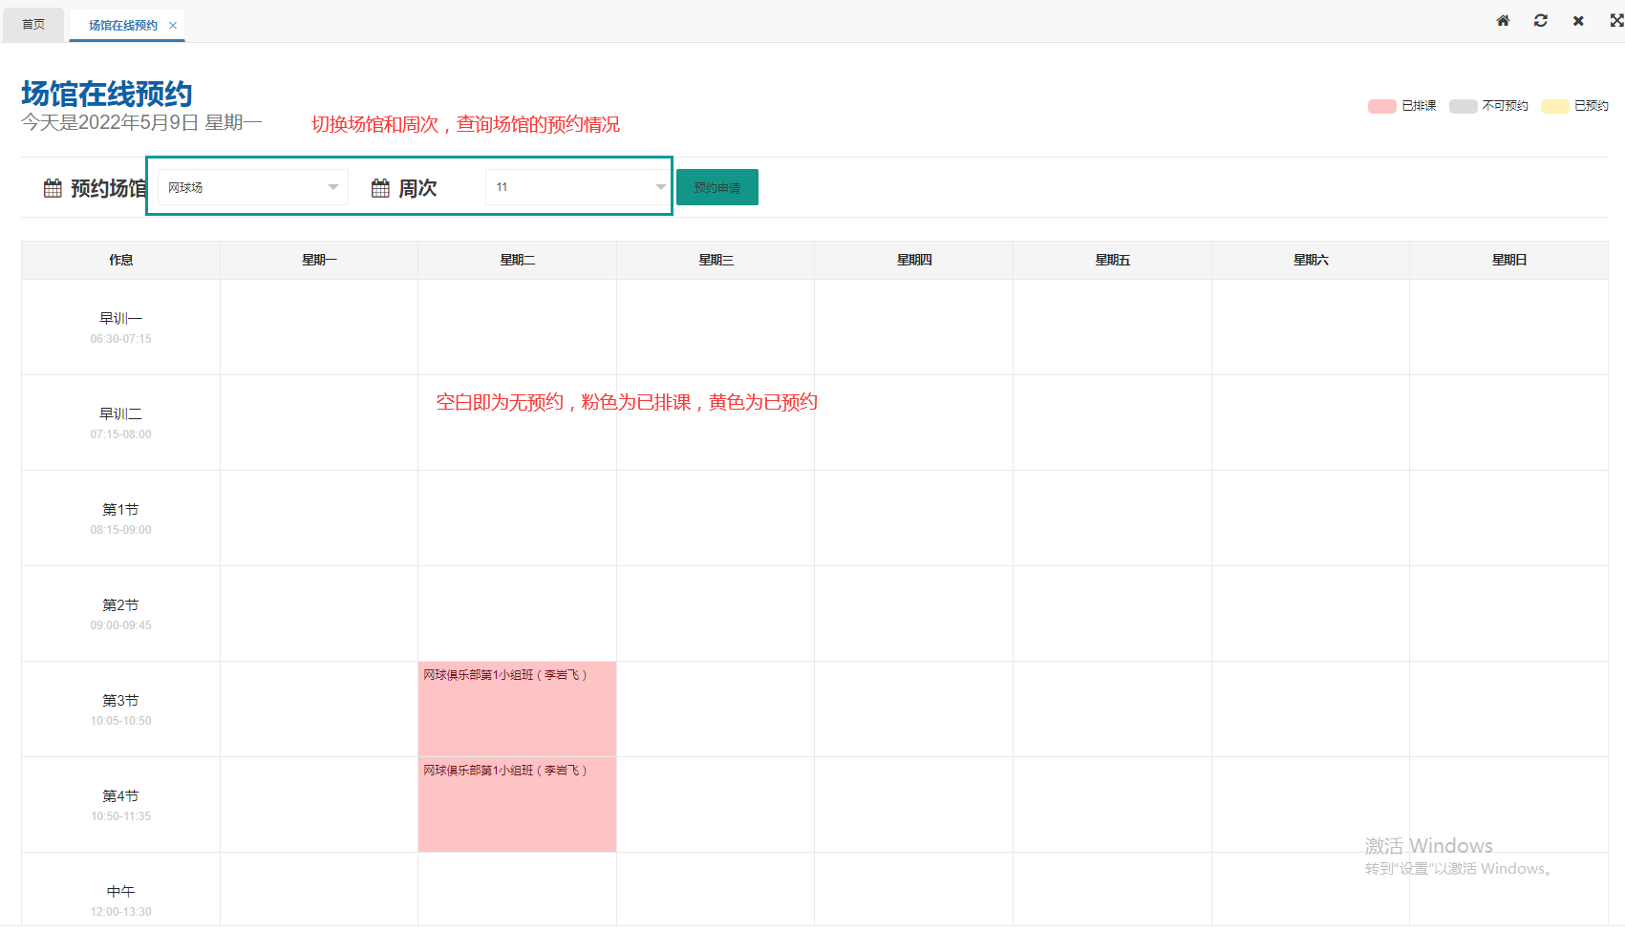
点击“预约申请”按钮，进入预约界面：
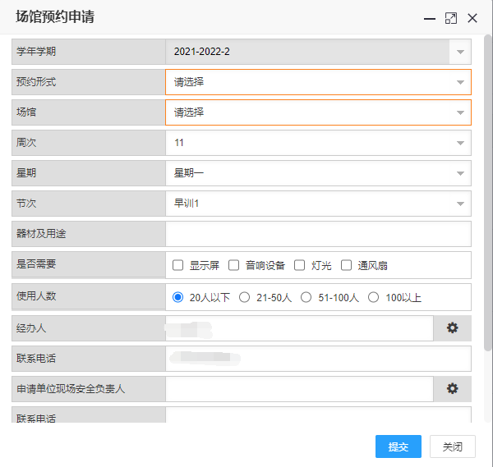
注意事项：
- 预约形式，学生只能选择“个人”。
- 学生个人预约只能预约第二天及之后，并且只能预约一天，节次不超过3节。
- 个人预约无需审核，运动队预约需要审核。
- 手机端预约
手机浏览器访问平台地址，建议手机默认浏览器，点击学校图标，进入主页，点击菜单“场馆在线预约”
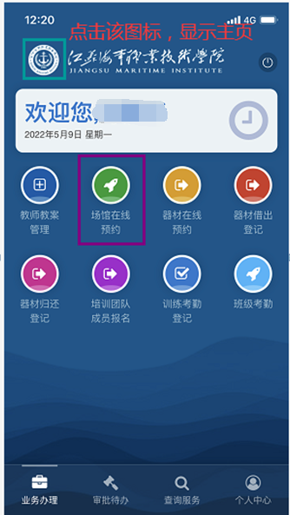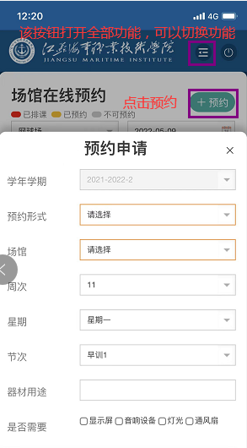
第二步：入馆核验。
- 预约人提供预约二维码
预约人在手机端，点击【个人中心】—【入馆核验】
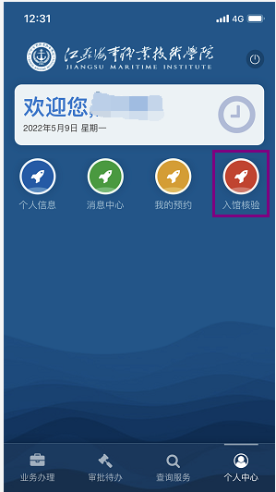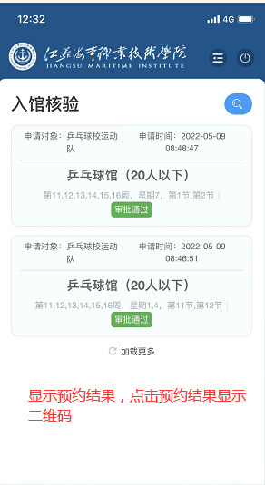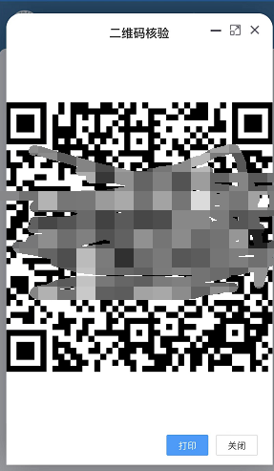
- 管理员核验二维码
管理员打开微信扫一扫，扫描预约人展示的二维码，后台身份验证后，显示入馆核验页面。
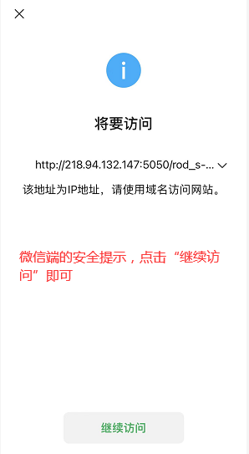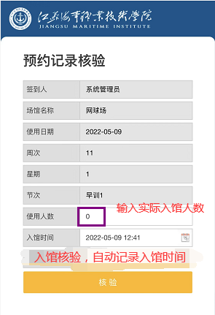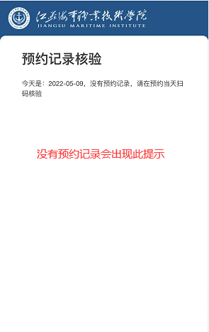
注意：
- 入馆核验一次，出馆核验一次，系统自动记录入馆和出馆时间。
- 运动队训练入馆
教练或队长在训练前，需在系统提前维护训练记录，维护方法：
PC端：点击【校运动队管理】—【运动队训练管理】—【训练记录维护】，点击“新增”按钮维护训练记录，确定训练开始时间、时长、和训练名单。
移动端：点击主页的“训练考勤登记”，点击“新增”按钮完成训练记录维护。
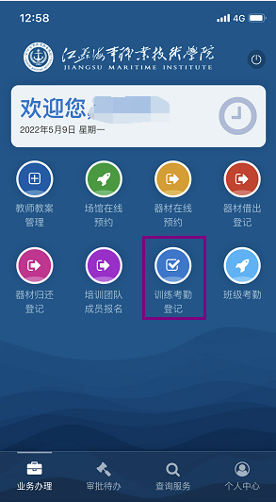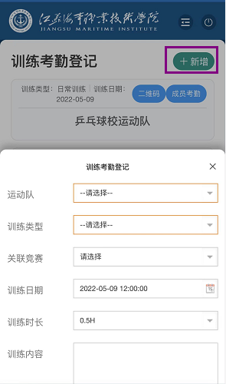
教练凭预约二维码核验入馆，运动员凭训练记录入馆。
学生查询训练记录方法：移动端主页点击“训练考勤报到”，显示训练记录。
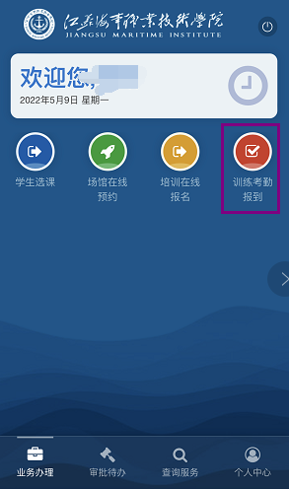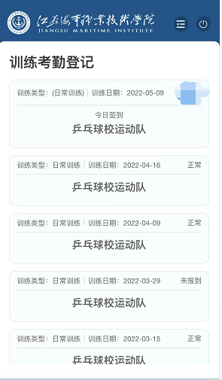
- 学生上课入馆
教师/学生凭课表入馆，课表查询方法：点击“查询服务”页签中“学生课表查询”。
